Муниципальная программа «Формирование современной городской среды на территории Востокского городского поселения на 2018-2024 годы»

ОПРОСНЫЙ ЛИСТ
в 2020 году в рамках муниципальной программы благоустройству подлежит общественная территория «Центральный сквер по ул. Набережная»

- Фамилия, имя, отчество _________________________________________________
______________________________________________________________________

- Ваш пол: М М Ж

- Возраст, семейное положение ____________________________________________

- Адрес электронной почты _______________________________________________

- Какие на Ваш взгляд элементы необходимо установить на данной территории

  - Какую скамейку установить (указать один вариант)
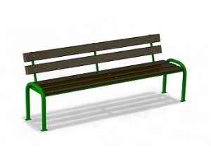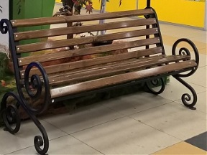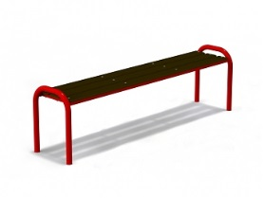

  - Какой вид урны установить (указать один вариант)
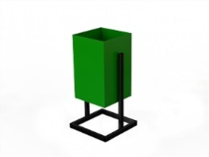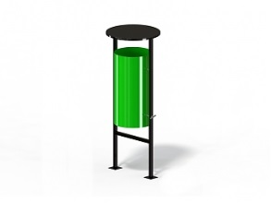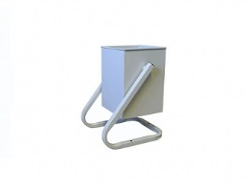
5.3. В какой цвет покрасить стелу «ГОК» (указать один вариант)

бронзовый
зеленый
белый
другой (указать свой цвет) ____________________________________

5.4. Каким цветом покрасить ограждения
белый
синий
зеленый
желтый
другой (указать свой цвет) ____________________________________

БЛАГОДАРИМ ЗА УЧАСТИЕ В ОПРОСЕ!

